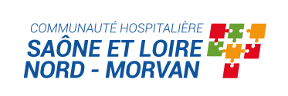

IFSI-IFAS du Chalonnais
Pascale LORIOT - Directrice des Soins
Arnaud BARRAS - Cadre Supérieur de Santé

Direction Générale - au 6 janvier 2020

